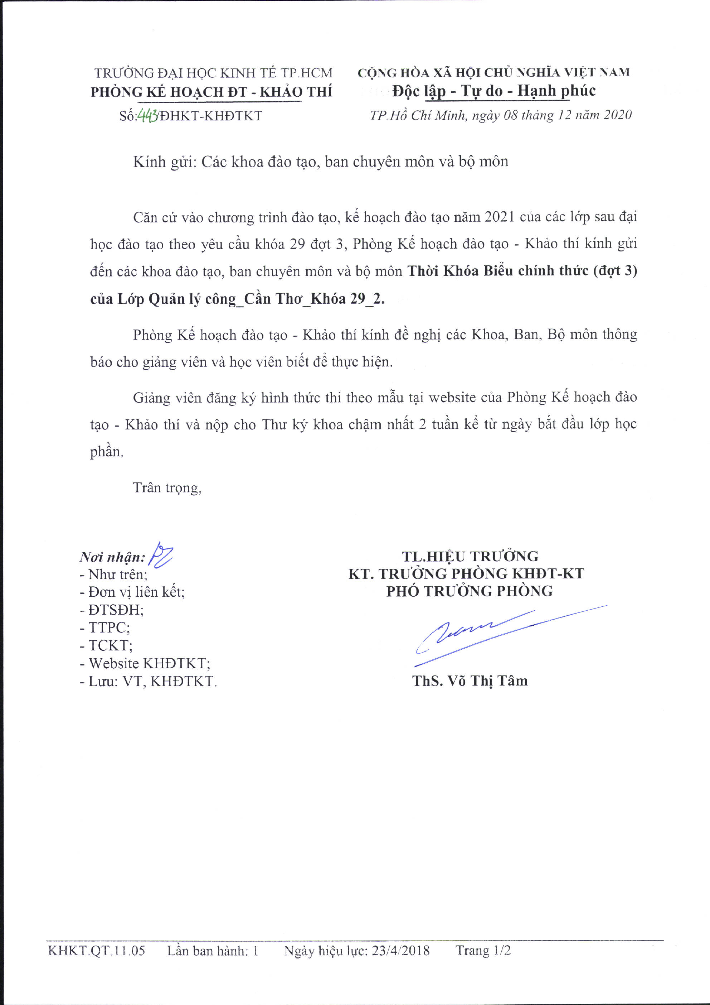
TRƯỜNG ĐẠI HỌC KINH TẾ TP.HCM CỘNG HÒA XÃ HỘI CHỦ NGHĨA VIỆT NAM
PHÒNG KẾ HOẠCH ĐT - KHẢO THÍ Độc lập - Tự do - Hạnh phúc
Số: /ĐHKT-KHĐTKT TP.Hồ Chí Minh, ngày 08 tháng 12 năm 2020

Kính gửi: Các khoa đào tạo, ban chuyên môn và bộ môn

Căn cứ vào chương trình đào tạo, kế hoạch đào tạo năm 2021 của các lớp sau đại học đào tạo theo yêu cầu khóa 29 đợt 3, Phòng Kế hoạch đào tạo - Khảo thí kính gửi đến các khoa đào tạo, ban chuyên môn và bộ môn Thời Khóa Biểu chính thức (đợt 3) của Lớp Quản lý công_Cần Thơ_Khóa 29_2.
Phòng Kế hoạch đào tạo - Khảo thí kính đề nghị các Khoa, Ban, Bộ môn thông báo cho giảng viên và học viên biết để thực hiện.
Giảng viên đăng ký hình thức thi theo mẫu tại website của Phòng Kế hoạch đào tạo - Khảo thí và nộp cho Thư ký khoa chậm nhất 2 tuần kể từ ngày bắt đầu lớp học phần.
Trân trọng,

Nơi nhận: TL.HIỆU TRƯỞNG
- Như trên; KT. TRƯỞNG PHÒNG KHĐT-KT
- Đơn vị liên kết; PHÓ TRƯỞNG PHÒNG
- ĐTSĐH;
- TTPC;
- TCKT;
- Website KHĐTKT;
- Lưu: VT, KHĐTKT. ThS. Võ Thị Tâm

THỜI KHÓA BIỂU CHÍNH THỨC (ĐỢT 3)

 | THỜI GIAN
Học lý thuyết | 09/01/2021 đến 27/06/2021
Nghỉ học: | 01/01/2021, 21/04/2021, 30/04/2021 – 01/05/2021
Nghỉ cuối năm | 21/12/2020 – 03/01/2021
Nghỉ Tết Âm lịch | 05/02/2021 – 21/02/2021
Nghỉ giữa kỳ | 07/06/2021 – 20/06/2021

ĐỊA ĐIỂM HỌC | BUỔI HỌC | NGƯỜI LIÊN HỆ
Trường Đại học Kỹ thuật - Công nghệ Cần Thơ – 256 Nguyễn Văn Cừ, Quận Ninh Kiều, TP.Cần Thơ | HP 2 tín chỉ: Chiều thứ bảy + Sáng chiều Chủ nhật  HP 3 tín chỉ: Tối thứ sáu + Sáng chiều thứ bảy + Sáng chiều Chủ nhật  HP 4 tín chỉ: Sáng chiều thứ bảy + Sáng chiều Chủ nhật | Thầy Khoa: 0907240338
[Buổi sáng: 07g10 – 11g30 (5 tiết); Buổi chiều: 13g00 – 17g20 (5 tiết); Buổi tối: 17g45 – 21g10 (4 tiết)]

LỚP QUẢN LÝ CÔNG_CẦN THƠ_KHÓA 29_2 (CH29.2_DC_QLC_CT), Số lượng: 23
Cán bộ quản lý lớp: Nguyễn Duy Khang/ Điện thoại CBQL lớp: DĐ: 0984318309

STT | TÊN HỌC PHẦN | TC | MÃ LHP | BUỔI HỌC | PHÒNG HỌC | THỜI GIAN HỌC | GV PHỤ TRÁCH
1 | Tiếng Anh | 4 | 21D1ENG61300102 | SC T7, SC CN |  | 29/05/2021 - 27/06/2021 | GV Bùi Thị Thu Trang
2 | Triết học | 4 | 21D1PHI61000402 | SC T7, SC CN |  | 24/04/2021 - 16/05/2021 | GV Bùi Văn Mưa
3 | Phương pháp nghiên cứu cho quản lý công | 2 | 21D1RES61200202 | Chiều T7, SC CN |  | 27/03/2021 - 04/04/2021 | GV Đinh Công Khải
4 | Quản lý đô thị | 3 | 21D1URB61201501 | Tối T6, SC T7, SC CN |  | 05/03/2021 - 14/03/2021 | GV Trịnh Tú Anh
5 | Quản trị thay đổi trong khu vực công | 3 | 21D1CHA61201101 | Tối T6, SC T7, SC CN |  | 08/01/2021 - 17/01/2021 | GV Lê Vĩnh Triển

